PREFA Dachschindel P.10 nussbraun 11 P.10 Nussbraun

PREFA

Eigenschaften

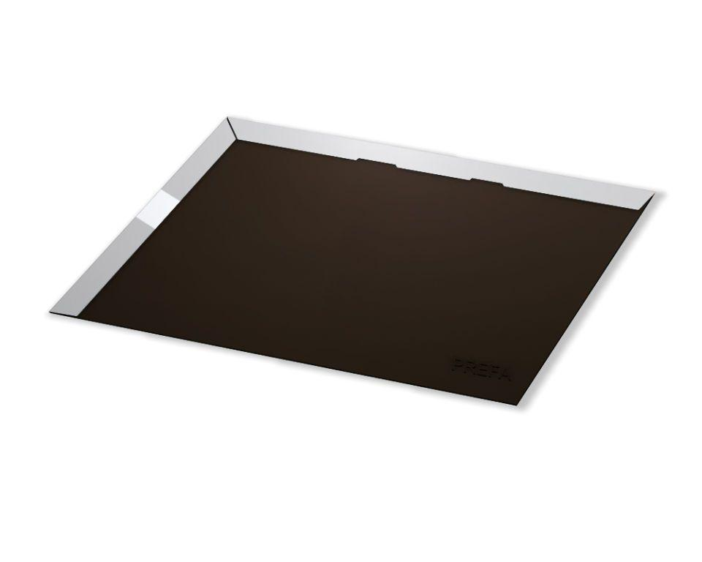

GTIN:

4043111110691

HAN:

110726

Farbton

braun

Form

Rechteck-Raute

Oberfläche

pulverbeschichtet

Werkstoff

Aluminium

Breite (mm)

280,00

Länge (mm)

560,00

Stärke (mm)

30,00

Ausführung Bekleidung

Schindel

Werkstoff Kaschierung, Beschichtung

Polyester

Dachneigung (Grad)

16,00 - 25,00